1) Bir text dosyayı açıp bir thread'in dosya içindeki karakterleri tek tek bir senkronize üretici-tüketici kuyruğuna yerleştirmesini sağlayınız. Diğer bir thread de bu karakterleri okuyup tek tek büyük harfe dönüştürerek ekrana yazdırsın. Bu işlem birince dosya kapatılıp program sonlanmalıdır. Programdaki maksimum kuyruk uzunluğunu 10 alınız.

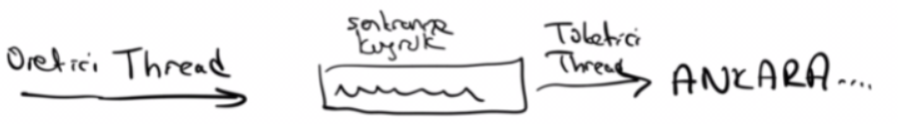

2) 10 tane üretici thread sırasıyla [1-1000), [1000-2000), [9000, 10000) arasında rastgele sayı üretip bunu senkronize bir üretici-tüketici kuyruğuna eklemektedir. 10 tane tüketici thread de aynı kuyruktan rastgele değerleri alarak asallık testine sokmaktadır. Bu threadler asal olanları ikinci bir senkronize üretici-tüketici kuyruğuna eklemektedir. Nihayet başka 3 thread de asal sayıların yerleştirildiği kuyruktan sıradaki asal sayıyı alarak ekrana yazdırmaktadır.

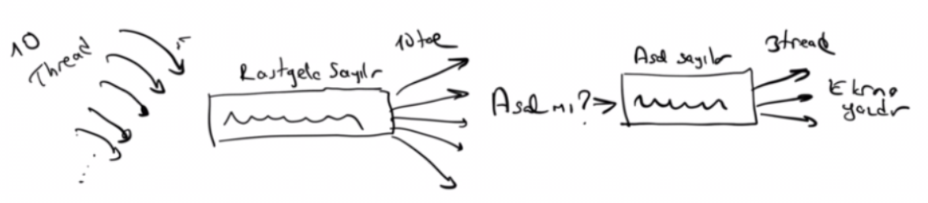

Sistemde toplam ana thread haricinde 23 thread'in ve iki senkronize üretici-tüketici kuyruğunun bulunduğuna dikkat ediniz. Programdaki kuyrukların maksimum uzunlukları 100 olmalıdır. Bu işlem 60 saniye sürdükten sonra sonlandırılmalıdır. Yaratılan thread'ler daemon moda geçirilmeli ve ana thread sonlandığında tüm thread'ler otomatik olarak sonlanmalıdır.

Yanıtlarınızı aslank@csystem.org adresine (projeyi zipleyerek) gönderiniz.

Başarılar...

